投标企业注册信息流程介绍

为了更好的方便投标企业参与此次项目，请先注册项目用户，便于查看项目信息及填写网上报价。以下是用户注册步骤：
首先，输入网址www.emedchina.cn,进入海虹医药网首页，点击“申报系统”模块。如图：
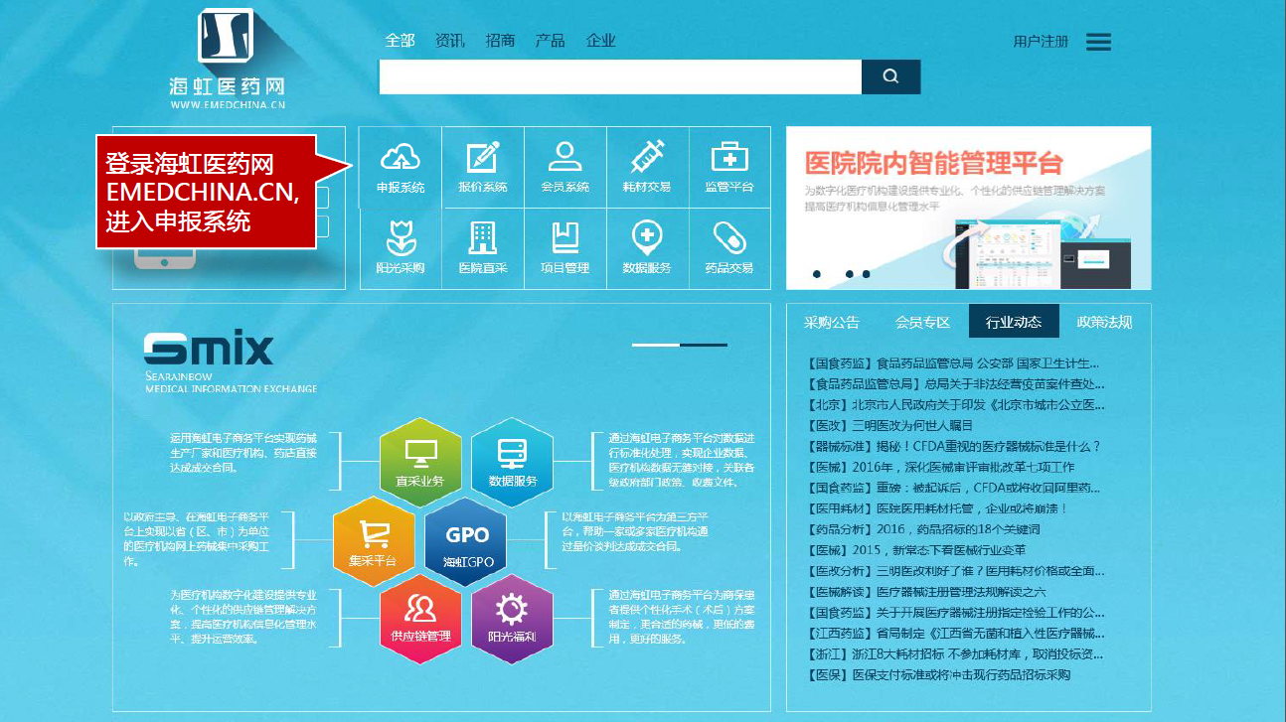

进入申报系统后，点击“进入数据管理平台”模块。如图：
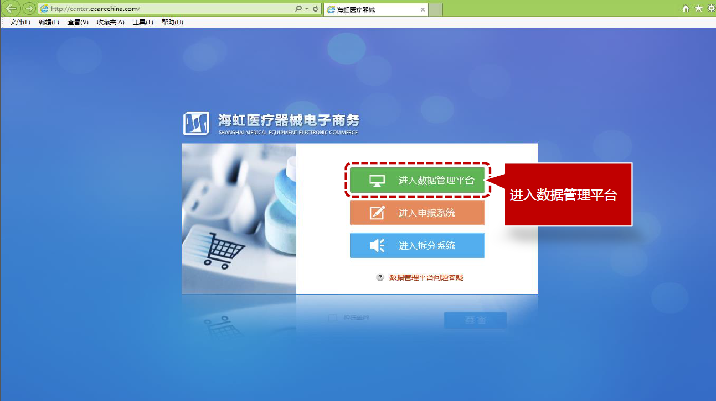

曾参加过海虹公司组织过的招标项目的投标企业，可沿用以前账号直接登录，如忘记账号、密码可致电海虹会员部进行查询。
没有注册过账号的企业，可点击“注册”进行信息填写
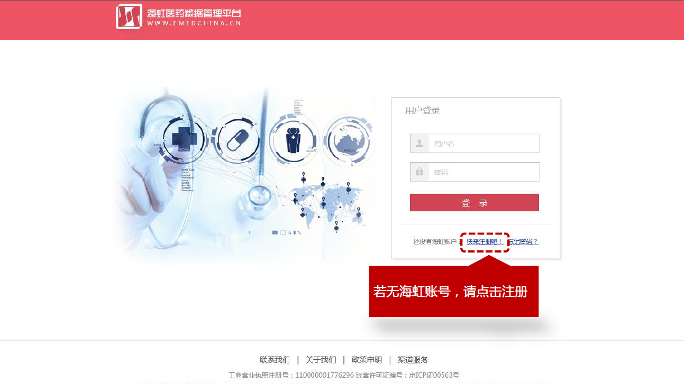

会员部联系电话：010-56589777 010-56589877
项目热线：010-59607516

进入注册页面，填写相关企业信息进行注册。
注意选择自己的企业性质，信息填写完毕后，点击“用户注册”。如图
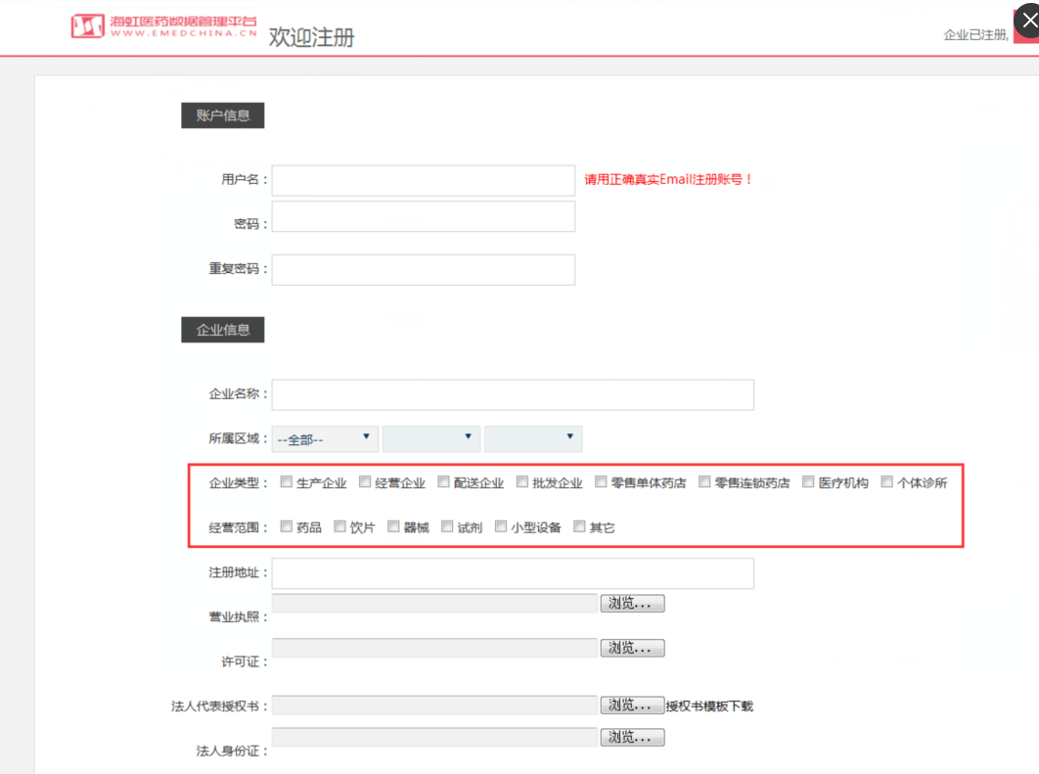

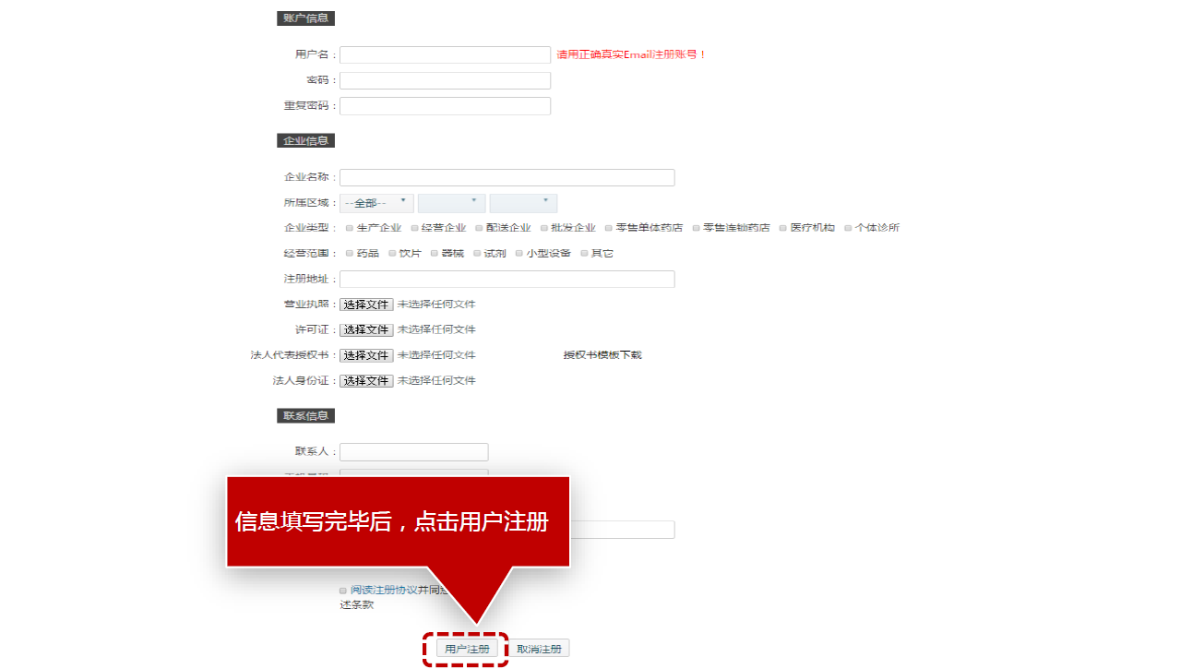

注册完成后即可登录，此账号可用于本次招标工作中所有环节的使用与操作，切记不要遗忘或者转借他人。

